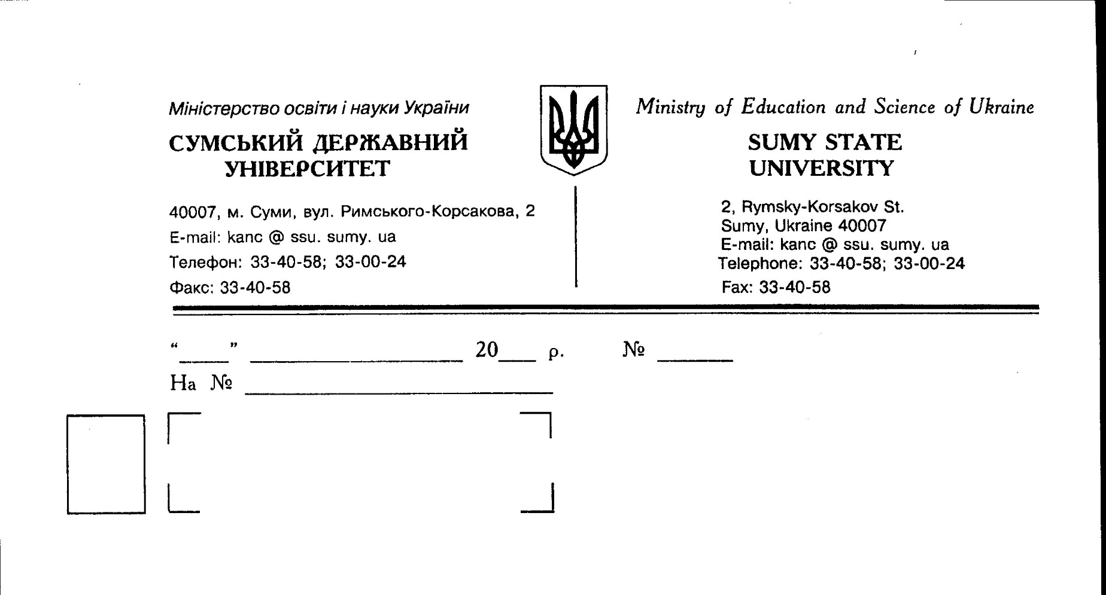

Z y

Міністерство освіти і науки України

**КЛАСИЧНИЙ ФАХОВИЙ КОЛЕДЖ СУМДУ**

**Р О З П О Р Я Д Ж Е Н Н Я**

03 вересня 2021 року Конотоп №___

*Про проведення Олімпійського тижня*

У зв’язку з організацією та проведенням в Класичному фаховому коледжі СумДУ Олімпійського тижня з 11.09.2021 р. до 17.09.2021 р.

**ЗОБОВ’ЯЗУЮ**:

**І. Створити Раду справи у складі:**

1.1. **Сабаніна Л.Є. –** голова Ради справи, координує та контролює дії відповідальних: надання консультації відповідальним за проведення заходу; відповідальна за підготовку, підвезення, збереженння спортивного інвентарю.

1.2. **Кабанова О.Є.**- заступник Голови ради справи, відповідальна безпечну організацію та умов при проведенні спортивних змагань, виготовлення грамот; перед початком проведення змагань – провести інструктаж.

1.3. **Арзанов В.І., Кабанова О.Є.** – (викладачі фізичного виховання) відповідальні за збереження життя та здоров’я під час проведення спортивних заходів, формування команд та учасників; проведення змагань з бігу, метання та естафети 4х100 метрів серед представників груп коледжу.

1.4. **Арзанов В.І., Кабанова О.Є.**  – участь представників КФК СумДУ у святкових заходах (11.09.2021), присвячених Дню фізичної культури і спорту України.

1.5. **Салій Ю.М., Кабанова О.Є.**  – відповідальні за проведення турніру з шахів в локаціях:

- хол біля спортивної зали (Кабанова О.Є.);

- хол відділення КЕТ (Салій Ю.М.).

1.6. **Сабаніна Л.Є. –** проведення Олімпійського уроку, запрошення на нього провідних спортсменів коледжу, міста.

ІІ. При виникненні запитань все узгоджувати із керівником фізичного виховання.

2.1. **Жидик Я.В.** (медична сестра) – бути присутньою в спортивному залі коледжу 15.09.21 з 14.20., взяти з собою всі необхідні лікарські препарати.

2.2. **Кабанова О.Є.** – відповідальна за написання та подання інформації на сайт та призначення фотографа на час заходу

2.3. **Соболєва О.О.**  – ознайомлює відповідальних під підпис.

Директор _____________ Т.В. Гребеник

**З розпорядженням ознайомлені:**

|  |  |  |
| --- | --- | --- |
| № п\п | ПІБ | Підпис |
|  |  |  |
|  |  |  |
|  |  |  |
|  |  |  |
|  |  |  |
|  |  |  |
|  |  |  |
|  |  |  |
|  |  |  |
|  |  |  |
|  |  |  |
|  |  |  |
|  |  |  |
|  |  |  |
|  |  |  |
|  |  |  |
|  |  |  |
|  |  |  |
|  |  |  |
|  |  |  |
|  |  |  |
|  |  |  |
|  |  |  |
|  |  |  |
|  |  |  |
|  |  |  |
|  |  |  |
|  |  |  |
|  |  |  |